ภาพการเยี่ยมบ้านนักเรียนชั้นมัธยมศึกษาปีที่ 3/1
ประจำภาคเรียนที่ 1 ปีการศึกษา 2565

ลำดับ | ชื่อ - สกุล | ภาพที่ 1 บ้านนักเรียน | ภาพที่ 2 บ้านนักเรียน
1. |  | 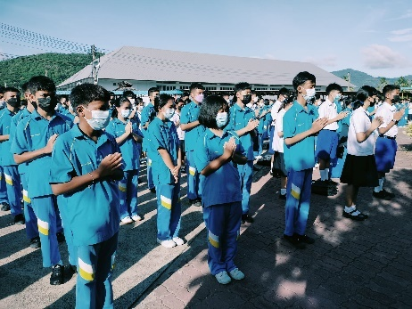 | 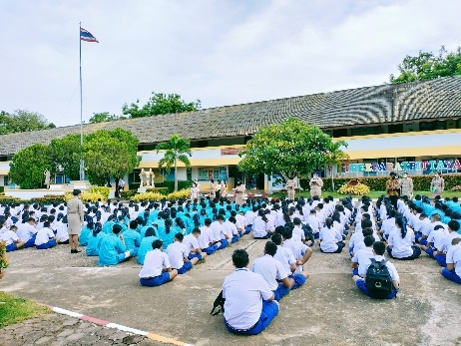
2. |  | 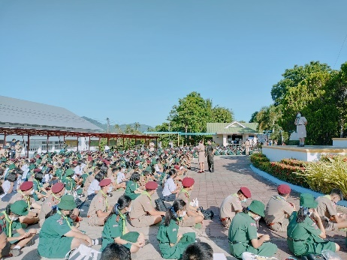 | 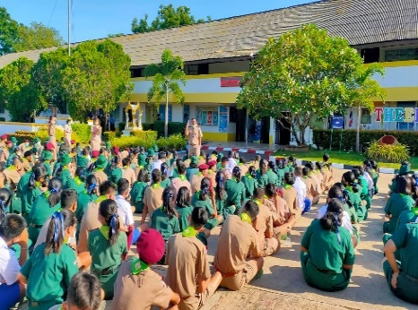
3.
4.
5.

